Последний бой моего прапрадеда
Никифорова Николая Семеновича

Вы говорите мне: «Зачем искать?
Давно исчезли те, кто здесь убиты,
Ушли и те, что их могли бы ждать,
И все они давным-давно забыты…»
Из песни поисковиков Почти в каждой семье нашей страны есть родственники, без вести пропавшие во время Великой Отечественной войны. Какие-то разрозненные сведения хранятся в семье, у кого-то сохранились фотографии. Но когда видишь фамилию родного человека в донесении базы «Мемориал», почему-то отчетливее представляешь поезд под обстрелом, окопы … Если мы найдем какую либо информацию о солдатах в безизвестной могиле, то память о них будет вечна. И надеешься, что не вернувшиеся воины не останутся в забытьи. Ведь очень много солдат пропало без вести. И наш долг продолжить поисковую работу, чтить память об участниках и героях ВОВ.
Война не обошла стороной и мою семью. Мой прапрадедушка участник Великой Отечественной войны.
Судьба прапрадеда Никифорова Николая Семеновича во многом имеет общность с историей всех погибших солдат во время войны. Раньше этой темой занимался мой прадед Никифоров Афанасий Николаевич, который в результате долгих лет поисков нашел информации о месте гибели и месте захоронения отца. И со своей дочерью посетил боевые места и места захоронений, установил связи с Беларусской стороной. После него изучением данной темы занимаюсь я, так как считаю это своим долгом перед прадедушкой. Между тем ряд вопросов до сих пор остаются без ответа.
Никифоров Николай Семенович родился в городе Вилюйск в1897 году. Проживал по улице Шорса 7, до войны был рабочим в промышленной артели «Объединение», имел жену и сына Афанасия (7 лет).
Призван в ряды РККА (Рабоче-крестьянская Красная Армия) в 1942 году Вилюйским республиканским военным комиссариатом. Погиб 6 января 1944 года при взятии города Красница. Первоначально был похоронен в деревне Трелесино Пропойского района Могилевской области Беларуси. Позже, в 1956 году был перезахоронен в деревне Ухлясть Кричевского района Могилёва. После посещения воинской могилы прадедом и бабушкой без вести пропавших воинов в 2008 г., была произведена реконструкция парка и установлен обелиск "Неизвестный солдат" 3000 бойцам не вернувшимся домой. На одном из обелисков, на мраморной плите павшим солдатам Великой Отечественной войны золотыми буквами написана фамилия прапрадеда и произведена запись в Книгу Памяти администрации деревни Ухлясть. Данная информация была собрана Никифоровым Афанасием Николаевичем и Семеновой Марианной Афанасьевной, дочерью прадеда, которые провели поисковые работы в Белоруссии.
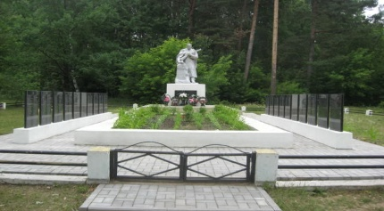
Сквер без вести пропавшим воинам ВОв в деревне Ухлясть Могилевской области, где на мраморной плите высечено имя моего прапрадеда - Никифорова Николая Семеновича.
Подшефная средняя общеобразовательная школа д.Ухлясть занимается озеленением сквера, садит цветы и ухаживает за памятниками и обелисками павшим героям. Вечная память павшим героям!
Валентин Сысолятин
Цент дополнительного образования г. Мирного

